Работа с родителями

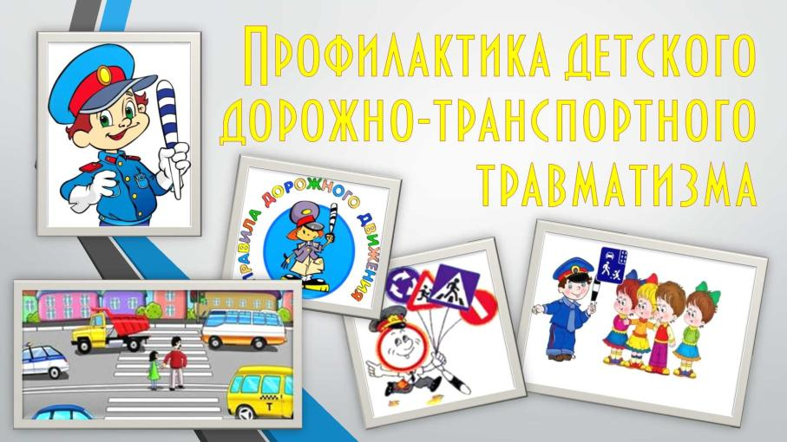

Дети зачастую просто копируют поведение взрослых на дороге. А как у нас ведут взрослые - известно. Мама опаздывает на работу, несётся через дорогу под «аккомпанемент» сигналящих автомобилей, не обращая внимания на сигналы светофора. Папа, сидящий за рулём, тоже вечно спешит, обгоняет по встречной полосе, «летит» на красный цвет, паркуется так, что ни пройти, ни проехать. Вечером все собираются дома и начинают учить ребёнка уму-разуму. Но идёт ли такая учёба на пользу?

Оберегая детей, мы заботимся о своем будущем. Даже один единственный погибший под колесами ребенок - это трагедия. Мы в ответе за каждую жизнь ребенка. Если ребенок нарушил правила дорожного движения, это не означает, что виноват он. Безопасность детей - прежде всего забота взрослых, у которых заложена потребность помогать детям справляться со сложностями окружающего их мира. Это мы должны их научить и уберечь от трагедий на дороге.

Прежде чем спросить малыша, знает ли он правила дорожного движения, задайте этот вопрос себе, помня, что дети в первую очередь учатся у своих родителей, взрослых, подражают им, копируют их. Родители не только должны знать правила движения, соблюдать их, учить детей, но и убедиться, что их дети владеют необходимыми навыками поведения на улице, постоянно их готовить для самостоятельного безопасного движения на дорогах и улицах.

Детский дорожно-транспортный травматизм - это беда, часто - горе. Но ни в коем случае не стихия. Средства для предупреждения детского травматизма есть, испытанные и эффективные. Есть такой предупреждающий знак - «Дети». Он устанавливается там, где от водителя требуется особое внимание в вождении машины.

Такое же постоянное внимание и неослабевающая забота требуется от родителей, воспитателей и педагогов, всех взрослых.
Почти во всех ситуациях, когда ребенок допустил ошибку на дороге, у него есть шанс на спасение. Этот шанс в руках у водителей, всех взрослых, которые обязаны понимать психологию поведения ребенка в различных дорожных ситуациях, знать и выполнять Правила дорожного движения, а также рекомендации по безопасному движению детей. Помните, здоровье и жизнь детей в наших руках!
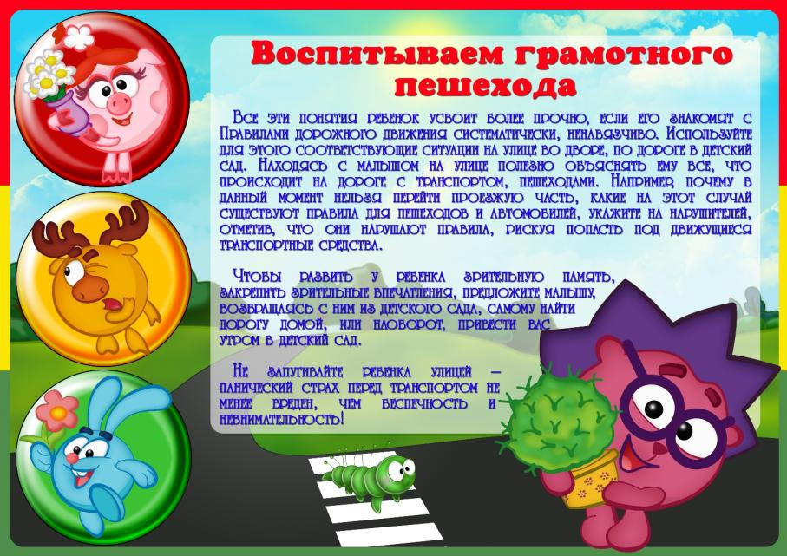
Краткие рекомендации, как и чему учить детей:
• Обучение и подготовку детей к самостоятельному участию в дорожном движении необходимо начинать с дошкольного возраста. Трехлетний ребенок уже хорошо ходит и может наблюдать окружающую обстановку. Знание элементарных правил движения и привычка их соблюдать в таком случает прочно сохранятся на всю жизнь.
Дети рано начинают интересоваться автомобилями, запоминают названия отдельных марок, имеют игрушечные автомобили - все это надо использовать для обучения детей, так же, как и каждую прогулку с малышом необходимо использовать для объяснения типичных ситуаций на дороге.
• В интересах и ребенка и родителей, как можно раньше, еще до школы, приучать его принимать решение самостоятельно, исходя из сложившейся обстановки.
Основными элементами обеспечения безопасности детей дошкольного и младшего школьного возраста являются:
• Систематический надзор;
• Обучение навыкам поведения на улице, личный пример родителей и других взрослых;
• При объяснениях не следует концентрировать внимание детей на ужасах, несчастных случаях на дорогах: они должны понимать опасность, а не бояться ее, так как чувство страха парализует ребенка;
• В дошкольном возрасте через дорогу ребенок должен переходить только за руку со взрослым, именно -крепко за руку, а не за одежду, рукав или что-либо другое;
• Надо учить детей не только внимательно смотреть на дорогу, но и прислушиваться к ее шуму. Это дополнительная информация о приближающихся машинах. К тому же тот, кто прислушивается к дороге, более сосредоточен на наблюдении за ней;
• И водители, и родители должны помнить, что наиболее сложными, а поэтому и опасными являются моменты слишком быстрого подъезда автомобилей к «зебре» или пешеходному переходу, плохой обзор на перекрестке, чересчур короткие фазы светофоров, а кроме того - правый поворот, разрешенный водителям одновременно с зеленым светом для пешеходов.
В последней ситуации дети просто не ждут опасности, они смело доверяют светофору.
Чему же взрослые, прежде всего родители, должны научить своих детей?
• Переходить улицу под прямым углом там и когда это разрешено, наблюдать за движением транспорта.
• Идти по улице шагом, а не бежать, не спешить, там, где надо наблюдать и предвидеть опасность.
• Уступать дорогу транспорту, не стараться перебегать улицу перед приближающейся машиной.
• Понимать опасность игр и шалостей на дороге, иметь правильное представление о героизме, храбрости, мужестве.
• Безопасно пользоваться общественным транспортом, быть предельно внимательным в зоне остановок транспорта.
• Необходимо убедить ребенка, что катание на роликовых коньках и доске требует специальной подготовки, экипировки и знаний. Кататься можно только на стадионах, парках и на закрытых для движения транспорта площадках, потому что это травмоопасные занятия, а правила дорожного движения не причисляют катающихся ни к пешеходам, ни к водителям. Что касается велосипедов, то выезжать на дорогу разрешено только с 14 лет, а на мопеде с 16 лет. При этом надо иметь навыки езды и досконально знать правила дорожного движения наравне с водителем.

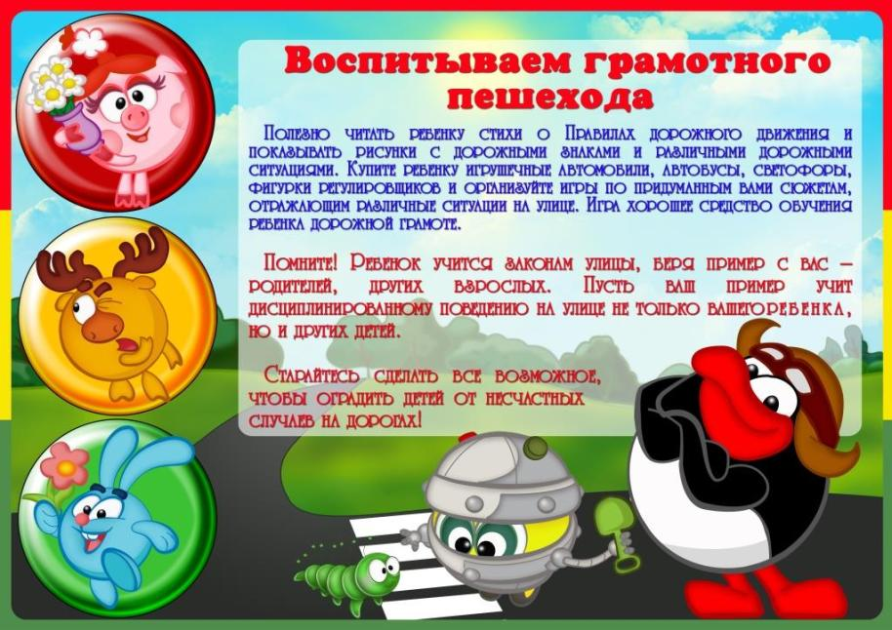

А теперь конкретно.

При выходе из дома:
-если у подъезда возможно движение транспортных средств, сразу обратите внимание ребенка и вместе посмотрите, не приближается ли к вам мотоцикл, мопед, велосипед;
-если у подъезда стоят транспортные средства или растут деревья, закрывающие обзор, приостановите свое движение и осмотритесь - нет ли за препятствием опасности.
При движении по тротуару:
-придерживайтесь правой стороны тротуара;
-не ведите ребенка по краю тротуара: взрослый всегда должен находиться со стороны проезжей части;
-маленький ребенок должен идти рядом со взрослым, крепко держась за руку, родители должны быть готовы удержать его при попытке вырваться;
-приучите ребенка, идя по тротуару, внимательно наблюдать за выездом из двора или территории предприятия;
-покажите и разъясните детям, что забрасывание проезжей части камнями, стеклом и т.п. и повреждение дорожных знаков могут привести к несчастному случаю;
-не приучайте детей выходить на проезжую часть: коляски и санки с детьми возите только по тротуару;
-при движении группы ребят учите их идти в паре, не выходя из колонны, не нарушая ее порядка и выполняя все указания сопровождающих детей взрослых. Готовясь перейти дорогу:
-замедлите движение, остановитесь, осмотрите проезжую часть;
-привлекайте ребенка к участию в наблюдении за обстановкой на дороге;
-подчеркивайте, объясняйте свои движения: поворот головы для осмотра улицы, остановку для осмотра дороги; остановку для пропуска автомобилей;
-учите ребенка всматриваться вдаль и различать приближающиеся транспортные средства;
-не стойте с ребенком на краю тротуара, так как при проезде транспортное средство может сбить, зацепить, наехать задними колесами;
-обратите внимание ребенка на транспортное средство, готовящееся к повороту, расскажите о сигналах указателей поворота у автомобилей и жестах мотоциклиста и велосипедиста;
-неоднократно покажите ребенку, как транспортное средство останавливается у перехода, как оно движется по инерции, как водитель пытается резко его остановить, чтобы не сбить пешехода.
При переходе проезжей части:
-переходите дорогу только по пешеходным переходам и на перекрестках - по линии тротуара, иначе ребенок привыкнет переходить, где придется;
-идите только на зеленый сигнал светофора. Ребенок должен привыкнуть, что на красный и даже желтый сигнал не переходят даже в том случае, если нет транспорта. Не переходите дорогу на красный сигнал светофора: если ребенок это делает с вами, он тем более сделает это без вас;
-выходя на проезжую часть, прекращайте разговоры; ребенок должен привыкнуть, что при переходе дороги разговаривать не надо;
-не спешите, и не бегите, переходите дорогу размеренным шагом, иначе ребенок привыкнет спешить и бегать там, где надо наблюдать, чтобы обеспечить себе безопасность перехода;
-не переходите дорогу под острым углом оси, подчеркивайте и показывайте ребенку каждый раз, что идете строго поперек улицы. Ребенку нужно объяснить, что это делается для лучшего наблюдения за автотранспортными средствами;
-не выходите на проезжую часть с ребенком из-за транспортного средства или из-за кустов, не осмотрев предварительно улицу, так как он приучится делать так же - это типичная ошибка детей;
-не торопитесь перейти дорогу, если на другой стороне вы увидели друзей, родственников, знакомых, нужный автобус или троллейбус. Не спешите и не бегите к ним, приучите ребят, что это опасно;
-не начинайте переходить улицу, по которой редко проезжает транспорт, не посмотрев вокруг. Объясните ребенку, что автомобили неожиданно могут выехать из переулка, со двора дома;
-при переходе проезжей части по нерегулируемому перекрестку в группе людей, учите ребенка внимательно следить за началом движения транспорта, иначе ребенок может привыкнуть при переходе подражать поведению спутников, не наблюдая за движением транспорта.
При посадке и высадке из транспортных средств общего пользования (автобуса, троллейбуса, трамвая и такси):
-выходите впереди ребенка. Иначе он может упасть, ребенок постарше может выбежать из-за стоящего транспорта на проезжую часть;
-если вы выходите с ребенком последними, то предупредите водителя, чтобы он не закрывал дверь, считая, что посадка и высадка закончены;
-подходите для посадки к двери транспортного средства после полной его остановки. Ребенок, как и взрослый, может оступиться и попасть под колесо;
-не садитесь в транспорт общего пользования (троллейбус, автобус) в последний момент перед его отправлением (может прищемить дверьми). Особую опасность представляет передняя дверь, так как после прищемления ею, можно попасть под колеса этого транспортного средства;
-научите ребенка быть внимательным в зоне остановки - это опасное место для ребенка: стоящий автобус сокращает обзор дороги в этой зоне, кроме того, пешеходы здесь часто спешат и могут вытолкнуть ребенка на проезжую часть.
При ожидании транспортных средств общего пользования:
-автобуса, троллейбуса, такси: стойте вместе с детьми только на посадочных площадках, а при их отсутствии - на тротуаре или обочине;
-такси: при необходимости остановить автомобиль вне зоны посадочной площадки стойте с ребенком только на тротуаре или обочине;
-трамвая: следует стоять на специальной посадочной площадке для ожидания рельсового транспорта на проезжей части улицы, а при ее отсутствии (на узких участках проезжей части) -только на тротуаре или обочине; после выхода из трамвая вместе с ребенком не задерживайтесь на проезжей части.

